РЕСПУБЛИКА ТАТАРСТАН  Совет  Шереметьевского сельского поселенияНижнекамского муниципального района  423560, Нижнекамский район,  с. Шереметьевка, ул.Октябрьская площадь, 15 | 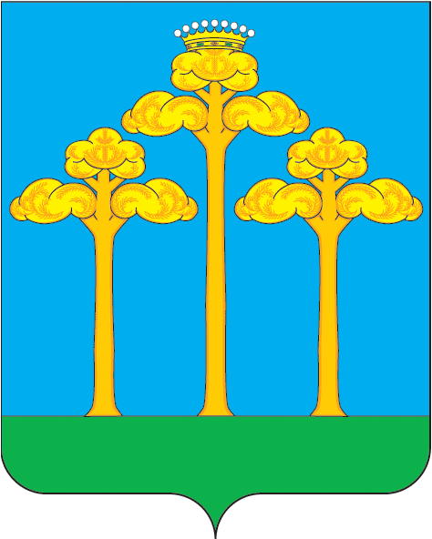 | ТАТАРСТАН РЕСПУБЛИКАСЫ  Түбән Кама  муниципаль районы  Ширәмәт авылжирлеге  Советы  423560, Түбән Кама районы,  Ширәмәт авылы, Октябрь мәйданы урамы, 15
тел./факс (8555) 33-02-72, электронный адрес: Sheremetevskoe.Sp@tatar.ru, сайт: www.sheremetevskoe-sp.ru

РЕШЕНИЕ КАРАР

от 25.07.2019 г. № 11

О внесении изменений в Положение
о статусе депутата Совета Шереметьевского
сельского поселения Нижнекамского
муниципального района РТ, утвержденное
решением Совета Шереметьевского сельского
поселения от 18 марта 2006 года № 5

В соответствии Федеральным законом от 06 октября 2003 года №131-ФЗ «Об общих принципах организации местного самоуправления в Российской Федерации», Законом Республики Татарстан от 12 февраля 2009 года № 15-ЗРТ "О гарантиях осуществления полномочий депутата Представительного органа муниципального образования, члена выборного органа местного самоуправления, выборного должностного лица местного самоуправления в Республике Татарстан", Уставом муниципального образования «Шереметьевское сельское поселение» Нижнекамского муниципального района Республики Татарстан, Совет Шереметьевского сельского поселения решает:
1. Внести в Положение о статусе депутата Совета Шереметьевского сельского поселения Нижнекамского муниципального района РТ, утвержденное решением Совета Шереметьевского сельского поселения от 18 марта 2006 года № 5 (далее – Положение), следующие изменения:
1.1. в подпункте 3 пункта 1 статьи 7 Положения слова «, руководителям организаций независимо от их организационно-правовой формы, общественным объединениям» исключить;
1.2. статью 11 Положения изложить в следующей редакции:
«По вопросам своей деятельности депутат пользуется правом приема в первоочередном порядке должностными лицами органов местного самоуправления Шереметьевского сельского поселения Нижнекамского муниципального района.»;
1.3. в статье 12 Положения слова «, муниципальных предприятий и учреждений и их должностных лиц» исключить;
1.4. в пункте 1 статьи 13 Положения слова «организации независимо от их организационно-правовой формы, общественные объединения,» исключить;
1.5. в пункте 2 статьи 13 Положения слова «муниципальные предприятия и учреждения и их должностные лица» исключить;
1.6. в пункте 4 статьи 13 Положения слова «организациями независимо от их организационно-правовой формы, общественными объединениями,» исключить;
1.7. в пункте 5 статьи 13 Положения слова «, муниципальными предприятиями и учреждениями» исключить;
1.8. в пункте 1 статьи 14 Положения слова «, муниципальных предприятий и учреждений» исключить;
1.9. подпункт 1 пункта 1 статьи 17 Положения изложить в следующей редакции:
«заниматься предпринимательской деятельностью лично или через доверенных лиц, участвовать в управлении коммерческой организацией или в управлении некоммерческой организацией (за исключением участия в управлении совета муниципальных образований Республики Татарстан, иных объединений муниципальных образований, политической партией, профсоюзом, зарегистрированным в установленном порядке, участия в съезде (конференции) или общем собрании иной общественной организации, жилищного, жилищно-строительного, гаражного кооперативов, товарищества собственников недвижимости), кроме участия на безвозмездной основе в деятельности коллегиального органа организации на основании акта Президента Российской Федерации или Правительства Российской Федерации; представления на безвозмездной основе интересов муниципального образования в органах управления и ревизионной комиссии организации, учредителем (акционером, участником) которой является муниципальное образование, в соответствии с муниципальными правовыми актами, определяющими порядок осуществления от имени муниципального образования полномочий учредителя организации или управления находящимися в муниципальной собственности акциями (долями участия в уставном капитале); иных случаев, предусмотренных федеральными законами;
1.10. в пункте 2 статьи 18 Положения слова «, предприятиями, учреждениями, организациями, независимо от их организационно-правовых форм и форм собственности, находящимися в границах соответствующей территории, где осуществляется местное самоуправление» исключить.
- Опубликовать настоящее решение в порядке, определенном Уставом муниципального образования «Шереметьевское сельское поселение» Нижнекамского муниципального района Республики Татарстан, а также разместить его на официальном сайте Поселения в информационно-телекоммуникационной сети «Интернет».
- Контроль за исполнением настоящего решения оставляю за собой.

Глава Шереметьевского сельского поселения В.Г. Емельянов

